Міністерство освіти і науки України

Національний університет «Львівська політехніка»

Кафедра систем штучного інтелекту

**Звіт**

**про виконання лабораторних та практичних робіт блоку № 4**

На тему:  «Одновимірні масиви. Двовимірні Масиви. Вказівники та Посилання. Динамічні масиви. Структури даних. Вкладені структури. Алгоритми обробки та робота з масивами та структурами.»

***з дисципліни:*** «Основи програмування»

до:

ВНС Лабораторної Роботи №4

ВНС Лабораторної Роботи №5

Алготестер Лабораторної Роботи №2

Алготестер Лабораторної Роботи №3

Практичних Робіт до блоку №4

**Виконала:**

Студентка групи ШІ-13

Щербан Ярина Олегівна

Львів 2024

**Тема:**

Одновимірні масиви. Двовимірні Масиви. Вказівники та Посилання. Динамічні масиви. Структури даних. Вкладені структури. Алгоритми обробки та робота з масивами та структурами.

**Мета:**

Навчитися створювати масиви, працювати з ними та задавати їх у різних вимірах. Дізнатись про вказівники та посилання. Розібрати класи пам’яті у мові С++. Навчитись використовувати різні алгоритми сортування у відповідних ситуаціях. Створення структур.

**Теоретичні відомості:**

1. Класи пам'яті у C++

-        Статична пам’ять.

-        Динамічна пам’ять.

-        Поняття стеку.

-        Виділення та вивільнення пам’яті.

1. Одновимірні Масиви
2. Вказівники та Посилання
3. Двовимірні Масиви
4. Динамічні Масиви
5. Структури Даних:
6. Вкладені Структури:

9.     Використання структур

1. Алгоритми обробки та робота з масивами та структурами:

**Опрацювання теоретичного матеріалу :**

1. Вивчення мови C++ за допомогою сайтів : https://www.w3schools.com/, <https://acode.com.ua/>
2. Робота з блок-схемами та Draw io <https://www.programiz.com/article/flowchart-programming>
3. Опрацювала відео щодо роботи з масивами <https://youtu.be/ULdbOaMBPYc?feature=shared>

**Виконання роботи:**

1. *Опрацювання завдання та вимог до програми та середовища*

**Завдання №1 Епік 4 : Практичне завдання :**

Опис задачі : Реалізувати програму, яка перевіряє, чи дане слово чи число є паліндромом за допомогою рекурсії. Паліндром — це послідовність символів, яка однаково читається вперед і назад (наприклад, «radar», «level», «12321»).

Умови задачі :

1. Визначення функції: Реалізуйте рекурсивну функцію *isPalindrome*, яка перевіряє, чи заданий рядок є паліндромом.
2. Приклад визначення функції: *bool isPalindrome(const string& str, int start, int end);*
3. Перевантаження функцій: Перевантажте функцію *isPalindrome* для роботи з цілими значеннями. *bool isPalindrome*(ціле число);
4. Рекурсія: Рекурсивна функція для рядків перевірить символи в поточній початковій і кінцевій позиціях. Якщо вони збігаються, він буде рекурсивно перевіряти наступні позиції, поки початок не перевищить кінець, після чого рядок буде визначено як паліндром.

**Завдання №2 VNS Lab 4 - Task 1 – Variant 5 :**

Опис задачі :

* 1. Сформувати одновимірний масив цілих чисел, використовуючи генератор випадкових чисел.
  2. Роздрукувати отриманий масив.
  3. Знищити елементи кратні 7.
  4. Додати після кожного непарного елемента масиву елемент зі значенням 0.
  5. Роздрукувати отриманий масив.

**Завдання №4 VNS Lab 5 - Task 1 – Variant 21 :**

Опис задачі : Використовуючи функції, розв’язати зазначене у варіанті завдання. Масив повинен передаватися у функцію як параметр.

Умови задачі : Знайти максимальний з повторюваних елементів двовимірного масиву.

**Завдання №4 Algotester Lab 2 - Variant 1 :**

Опис задачі : У вас є дорога, яка виглядає як N чисел. Після того як ви по ній пройдете - вашу втому можна визначити як різницю максимального та мінімального елементу. Ви хочете мінімізувати втому, але все що ви можете зробити - викинути одне число з дороги, тобто забрати його з масиву. В результаті цієї дії, яку мінімальну втому ви можете отримати в кінці дороги?

Умови задачі : Ввести у першому рядку ціле число N - кількість чисел. У другому рядку масив r, який складається з N цілих чисел.

**Завдання №5 Algotester Lab 3 - Variant 2 :**

Опис задачі : Вам дано 2 масиви розміром N та M. Значення у цих масивах унікальні. Ваше завдання вивести у першому рядку кількість елементів, які наявні в обох масивах одночасно, у другому кількість унікальних елементів в обох масивах разом.

Умови задачі : Вивести у першому рядку одне ціле число - кількість елементів, які наявні в обох масивах одночасно. У другому рядку кількість унікальних елементів в обох масивах (тобто кількість унікальних елементів у масиві, який буде об’єднанням двох даних).

**Завдання №6 Algotester Lab 3 - Variant 3:**

Опис задачі : Вам дана стрічка s. Ваше завдання зробити компресію стрічки, тобто якщо якась буква йде більше одного разу підряд у стрічці замінити її на букву + кількість входжень підряд.

**Завдання №7 Algotester : День програміста**

Опис задачі : Нарешті ми його дочекалися, 256-го дня в році (дня програміста)... Кожен зі студентів факультету прикладної математики та інформатики святкували його по-різному: дехто вдома, дехто в «Picasso», дехто в гуртожитку... Не дивно, що Зеник із Марічкою залишилися святкувати його в гуртожитку. Вони організували «mega party» :-). Свято вдалося...

Наступного дня, гуляючи з Марічкою, Зенику стало цікаво, скільки ж було випито різної випивки?!

Марічка змогла згадати nn назв випивок, а Зеник — mm.

Вам потрібно написати програму, яка порахує скільки ж було різної випивки на святі, яку змогли згадати Зеник з Марічкою.

1. *Дизайн та планована оцінка часу виконання завдань*

**Завдання №1 Епік 4 : Практичне завдання :**

Запланований час виконання – 30 хв

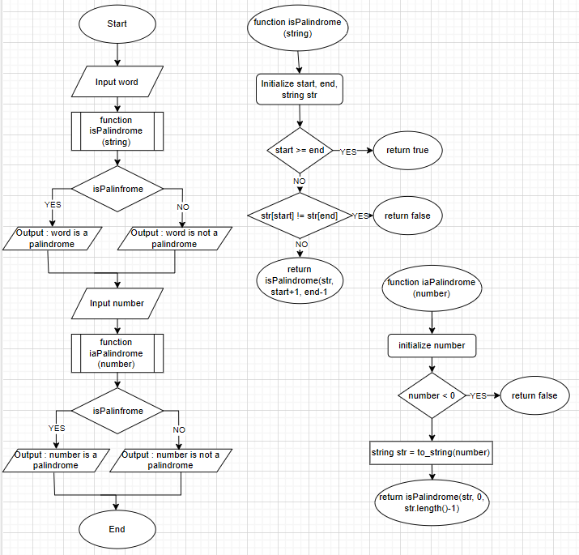

**Завдання №2 VNS Lab 4 - Task 1 – Variant 5 :**

Запланований час виконання – 15 хв

**Завдання №4 VNS Lab 5 - Task 1 – Variant 21 :**

Запланований час виконання – 30 хв

**Завдання №4 Algotester Lab 2 - Variant 1 :**

Запланований час виконання – 15 хв

**Завдання №5 Algotester Lab 3 - Variant 2 :**

Запланований час виконання – 30 хв

**Завдання №6 Algotester Lab 3 - Variant 3:**

Запланований час виконання – 20 хв

**Завдання №7 Algotester : День програміста**

Запланований час виконання – 20 хв

1. *Конфігурація середовища до виконання завдань:*

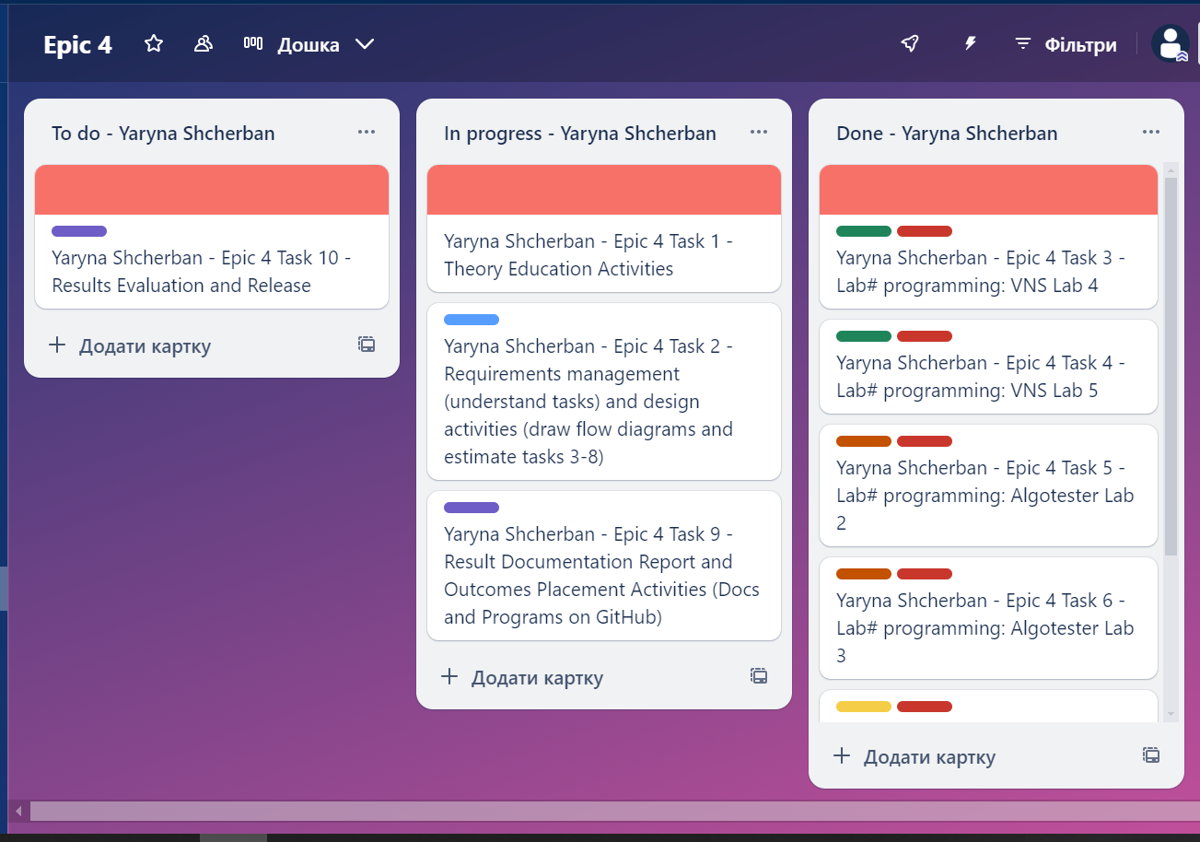

Створена спільна дошка в Trello

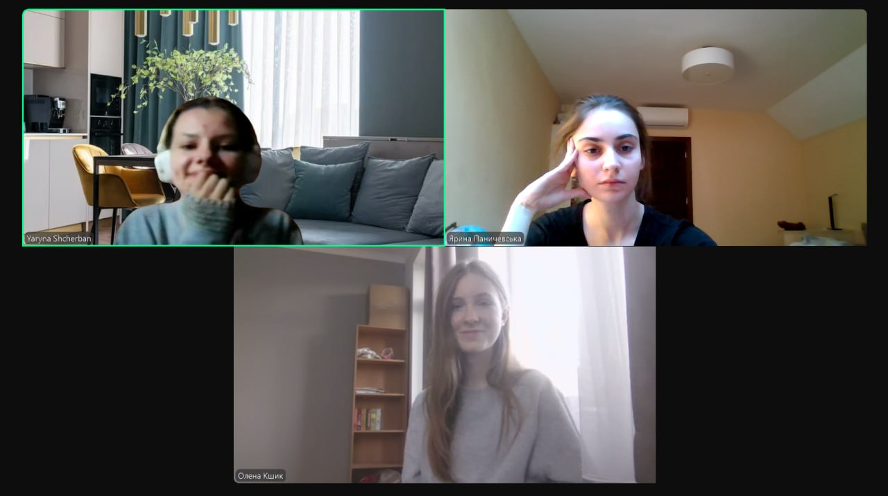

Була проведена зустріч з командою щодо практичного завдання

1. *Код програми з посиланням на зовнішні ресурси*

**Завдання №1 Епік 4 : Практичне завдання :**

practice_work_task_1_yaryna_shcherban.cpp

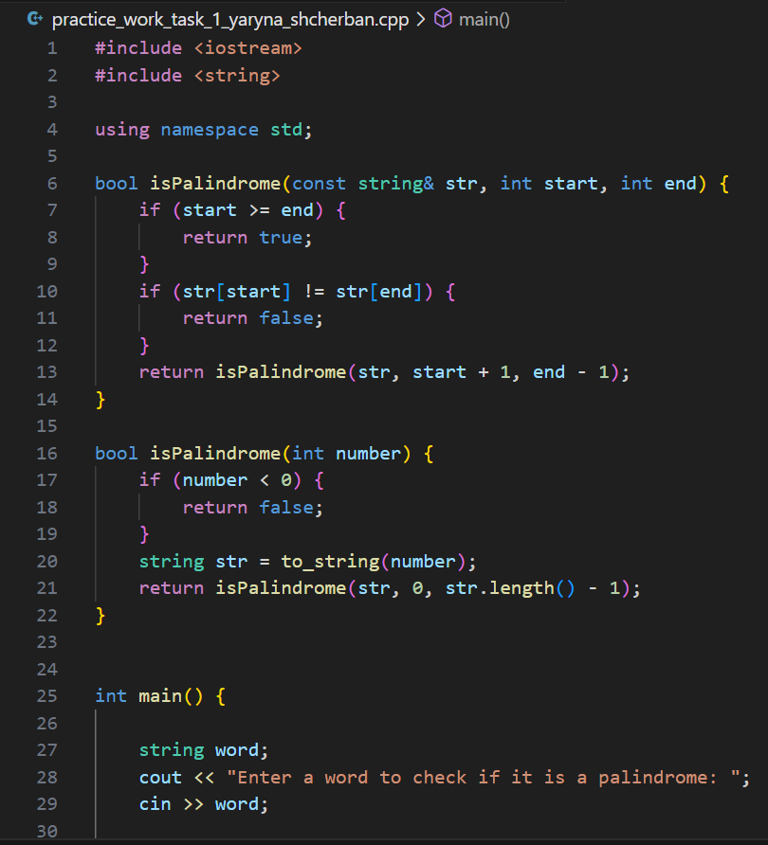

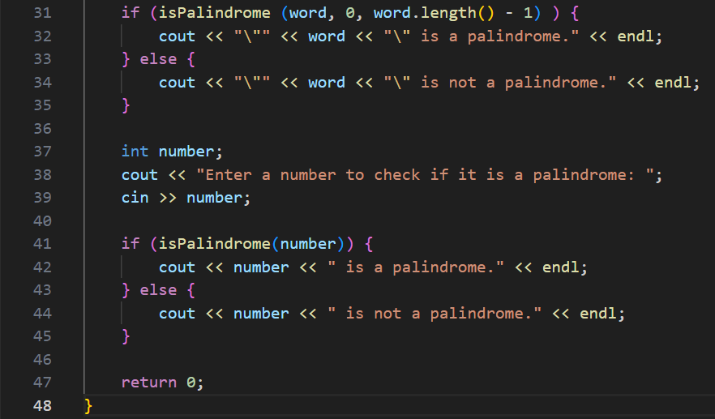

**Завдання №2 VNS Lab 4 - Task 1 – Variant 5 :**

vns_lab_4_task_variant_5_yaryna_shcherban.cpp

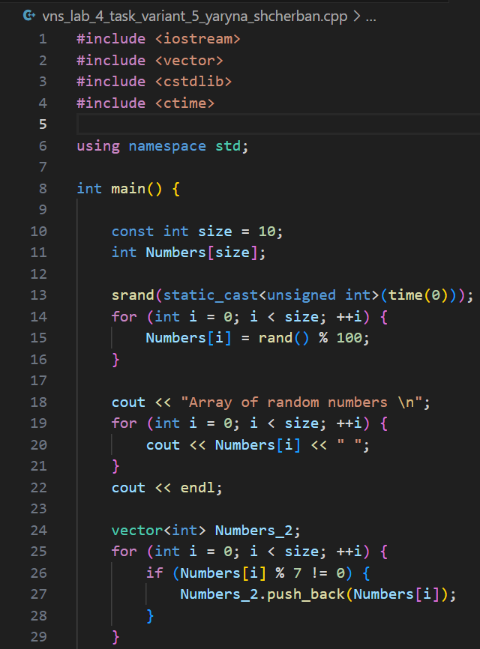

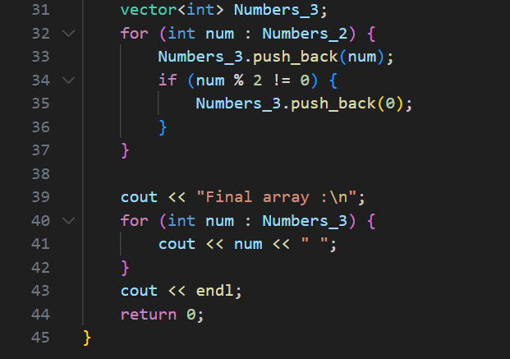

**Завдання №4 VNS Lab 5 - Task 1 – Variant 21 :**

vns_lab_5_task_variant_21_yaryna_shcherban.cpp

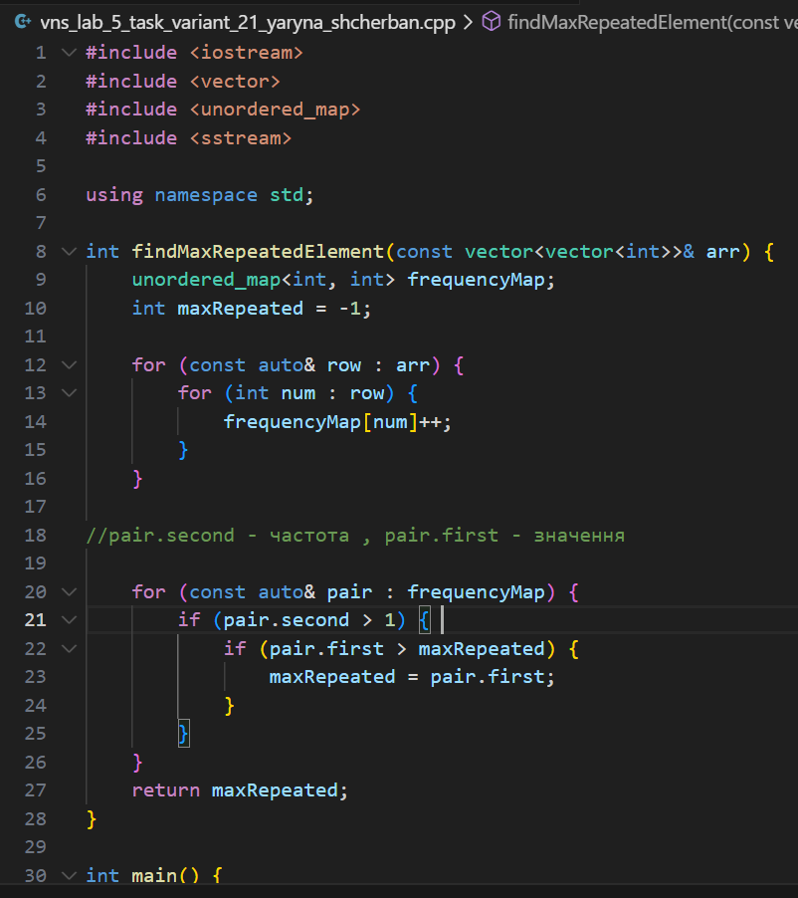

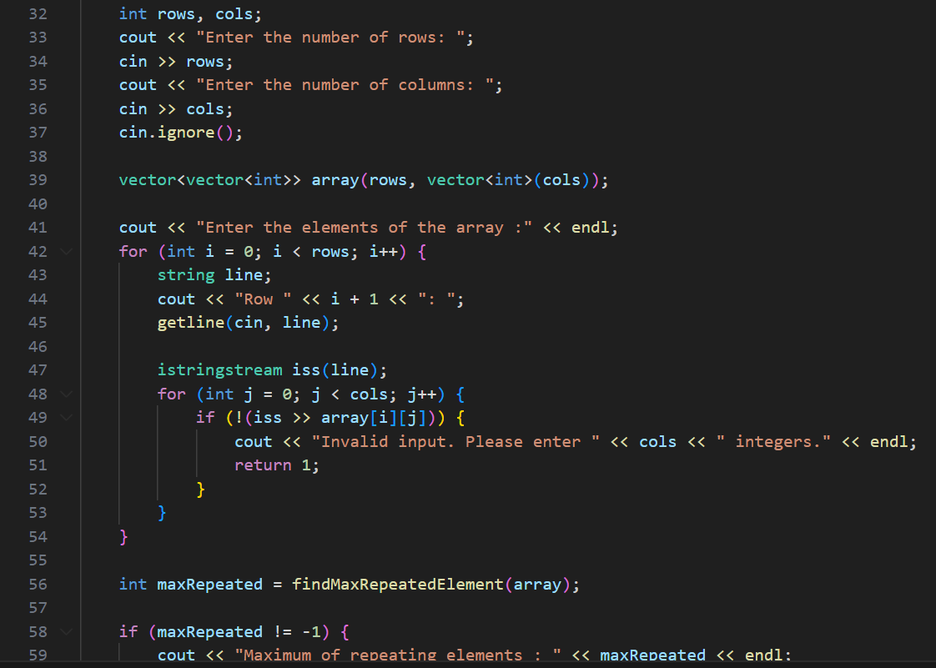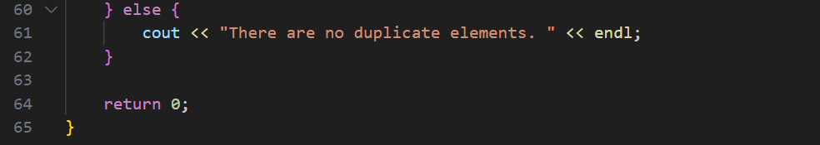

**Завдання №4 Algotester Lab 2 - Variant 1 :**

algotester_lab_2_task_variant_1_yaryna_shcherban.cpp

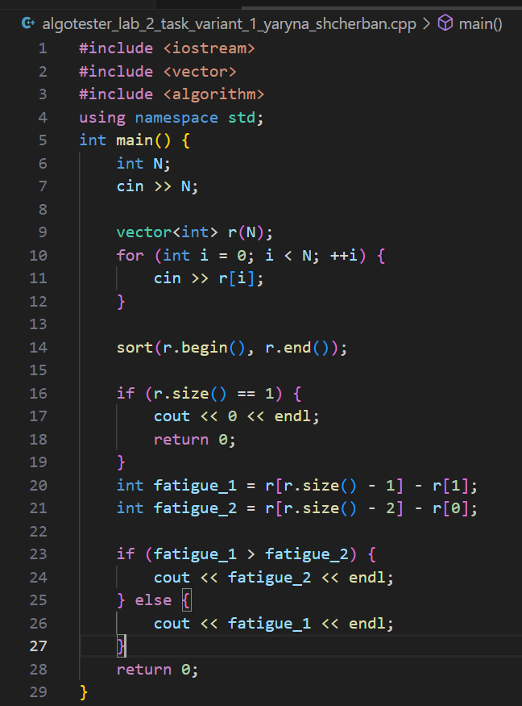

**Завдання №5 Algotester Lab 3 - Variant 2 :**

algotester_lab_3_task_variant_2_yaryna_shcherban.cpp

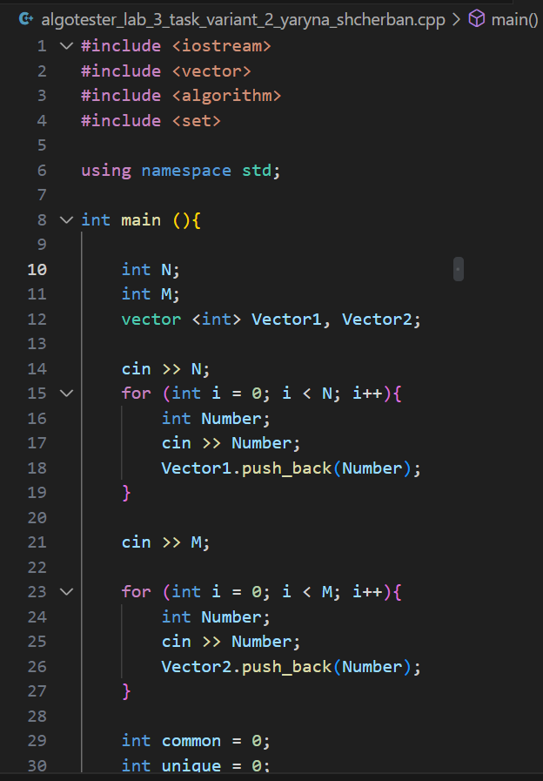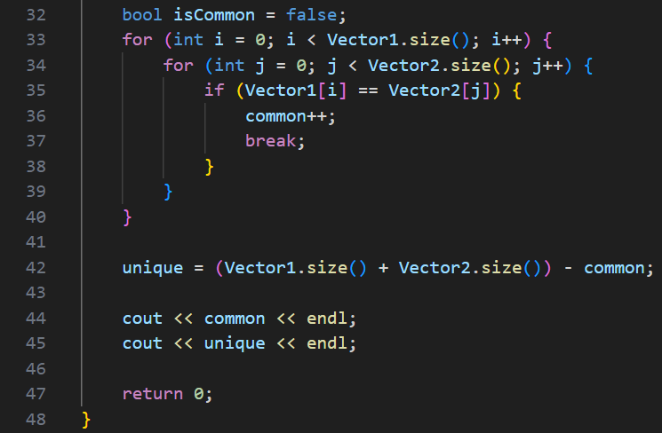

**Завдання №6 Algotester Lab 3 - Variant 3:**

self_practice_work_algotester_task_1_yaryna_shcherban.cpp

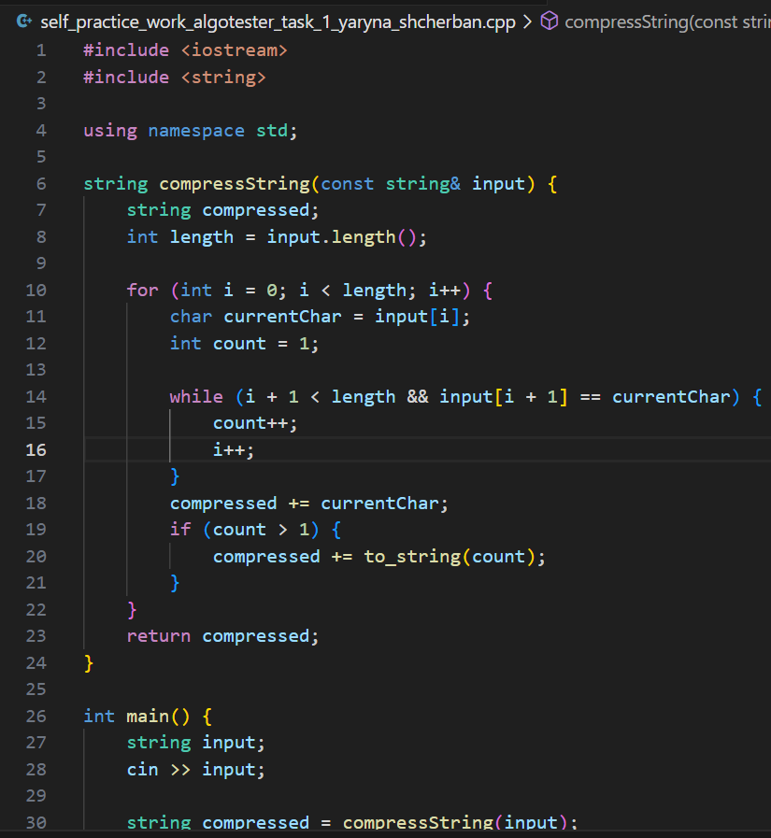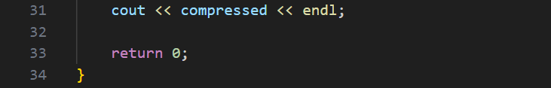

**Завдання №7 Algotester : День програміста**

self_practice_work_algotester_task_2_yaryna_shcherban.cpp

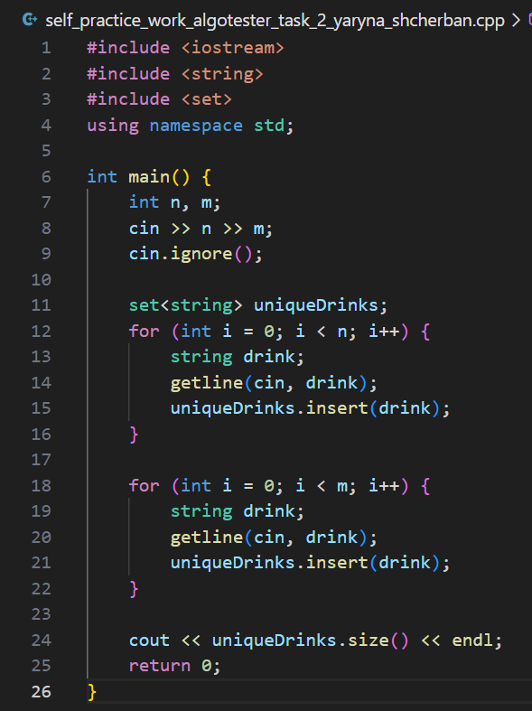

1. *Результати виконаних завдань, тестування та фактично затрачений час*

**Завдання №1 Епік 4 : Практичне завдання :**

Фактично затрачений час – 25 хв

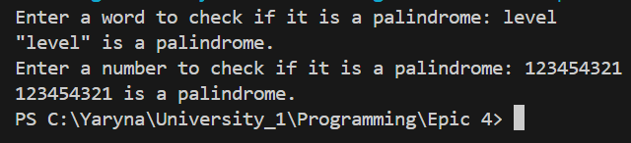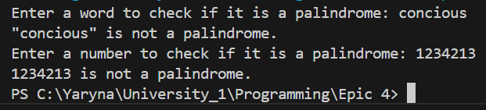

**Завдання №2 VNS Lab 4 - Task 1 – Variant 5 :**

Фактично затрачений час – 20 хв

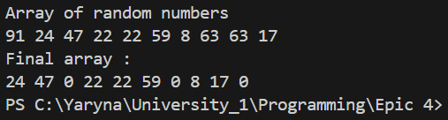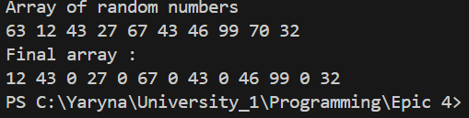

**Завдання №4 VNS Lab 5 - Task 1 – Variant 21 :**

Фактично затрачений час - 40 хв

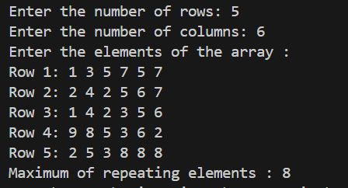

**Завдання №4 Algotester Lab 2 - Variant 1 :**

Фактично затрачений час – 20 хв



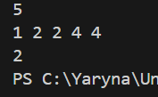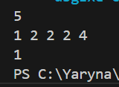

**Завдання №5 Algotester Lab 3 - Variant 2 :**

Фактично затрачений час – 30 хв



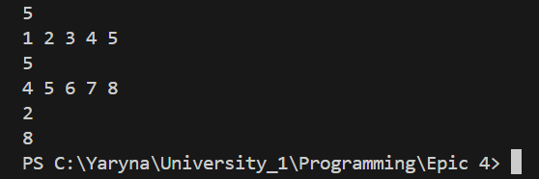

**Завдання №6 Algotester Lab 3 - Variant 3:**

Фактично затрачений час – 15 хв



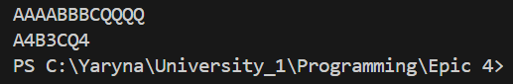

**Завдання №7 Algotester : День програміста**

Фактично затрачений час – 15 хв



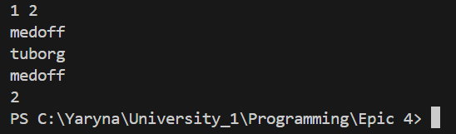

Висновок : На цій лабораторній роботі я опрацювала створення масивів різних вимірів, роботу з вказівниками та посиланнями, а також класи пам'яті в C++; дослідила алгоритми сортування та їхнє використання для різних випадків; навчилася створювати структури, що допомогло об'єднати різні типи даних для зручнішої роботи.

Посилання на Pull Request : <https://github.com/artificial-intelligence-department/ai_programming_playground_2024/pull/297>